SỞ TÀI NGUYÊN VÀ MÔI TRƯỜNG
HƯỚNG DẪN KHẮC PHỤC SỰ CỐ SILVERLIGHT
Thời gian gần đây, Trình duyệt Mozilla Firefox cập nhật phiên bản mới, nên không còn hỗ trợ Silverlight. Do đó khi vào hệ thống IO, xuất hiện yều cầu cài đặt Silverlight, tuy nhiên khi cài đặt xong vẫn không thể vào IO được. Để khắc phục sự cố này. Văn phòng Sở xin hướng dẫn cụ thể như sau:

Bước 1: Mở trình duyệt Google Chrome
Chọn vào Dấu 3 chấm, Chọn tiếp Cài đặt
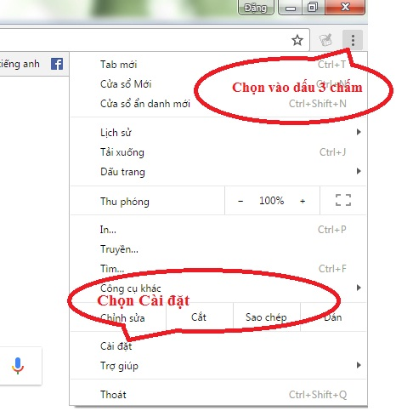
Bước 2: Xuất hiện hộp thoại mới: Chọn Tiện ích, Chọn tiếp Tải thêm tiện tích
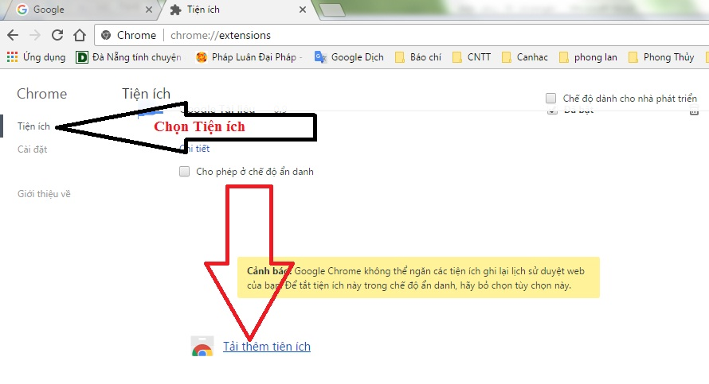
Bước 3: Hộp thoại mới xuất hiện: Gõ IE TAB vào mục tiềm kiếm, và sau đó chọn Thêm vào Chrome như ở hình dưới.
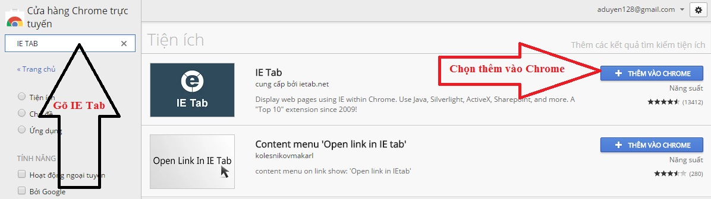
Chọn tiếp:
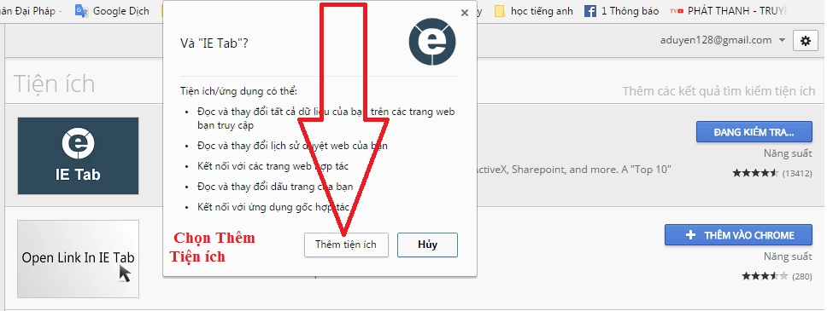
Bước tiếp theo: Sẻ xuất hiện chữ E góc phải màn hình, Click chuột vào chữ e
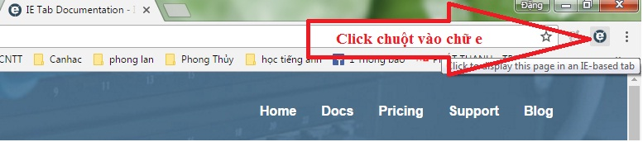
Chọn Save
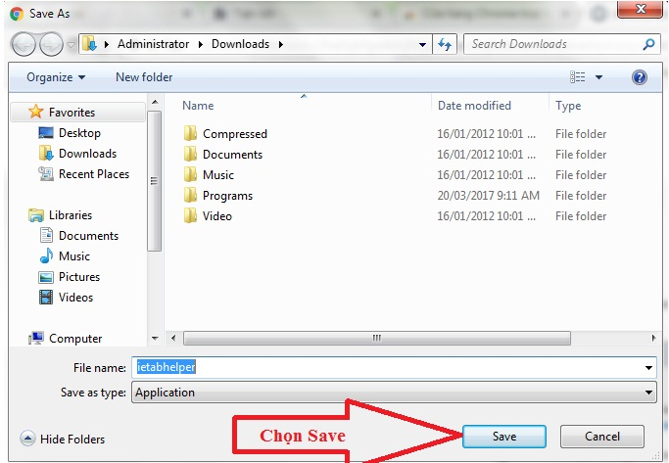
Tiếp theo chạy File đã Save
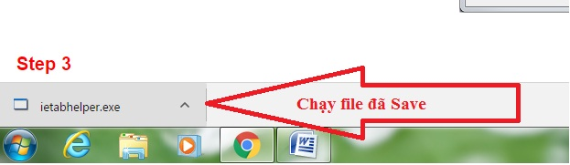
Sau khi Chạy file cài đặt xong, sẻ xuất hiện thanh đia chỉ mới

Bạn gõ đia chỉ io (io.tnmthatinh.gov.vn) vào thanh địa chỉ trên là được.
Để thuận lợi trong việc vào IO, bạn nên đánh dấu trang này vào thanh công cụ bằng cách sau:
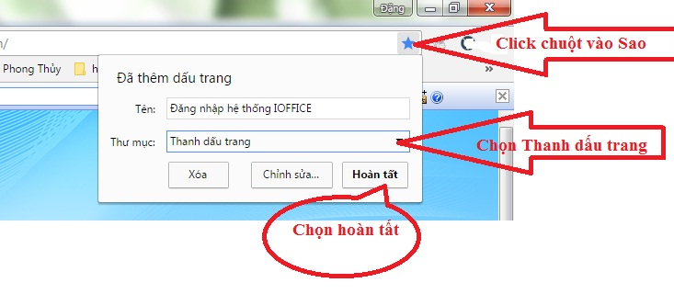
Sau khi chọn Hoàn Tất: Biểu tượng vào địa chỉ IO xuất hiện, Sau này bạn chỉ cần click chuột vào biểu tuợng đó là vào IO
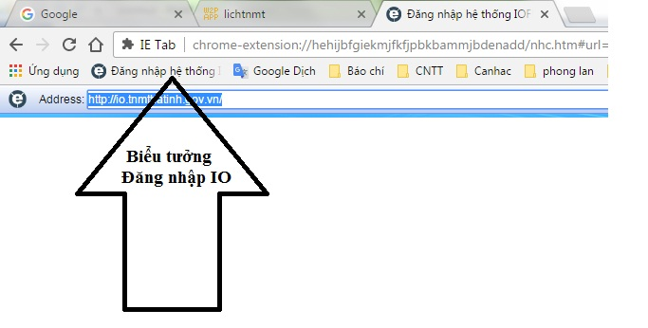
HẾT

